***ΠΡΟΣΚΛΗΣΗ: BINGO***

***Κυριακή 26 Μαϊου 2024 – 16:00***

<https://www.ellinoethiopic.gr/bingo-kyriaki-26-maiou-2024/>

<https://www.facebook.com/groups/ellinoethiopic.events.actions/permalink/3546281298954525/>

Ξαναφέρνουμε από τις χώρες υποδοχής μας

το ψυχαγωγικό παιχνίδι του BINGO.

Ελάτε  να θυμηθούμε πόσο ευχάριστα

περνούσαμε στους συλλόγους μας.

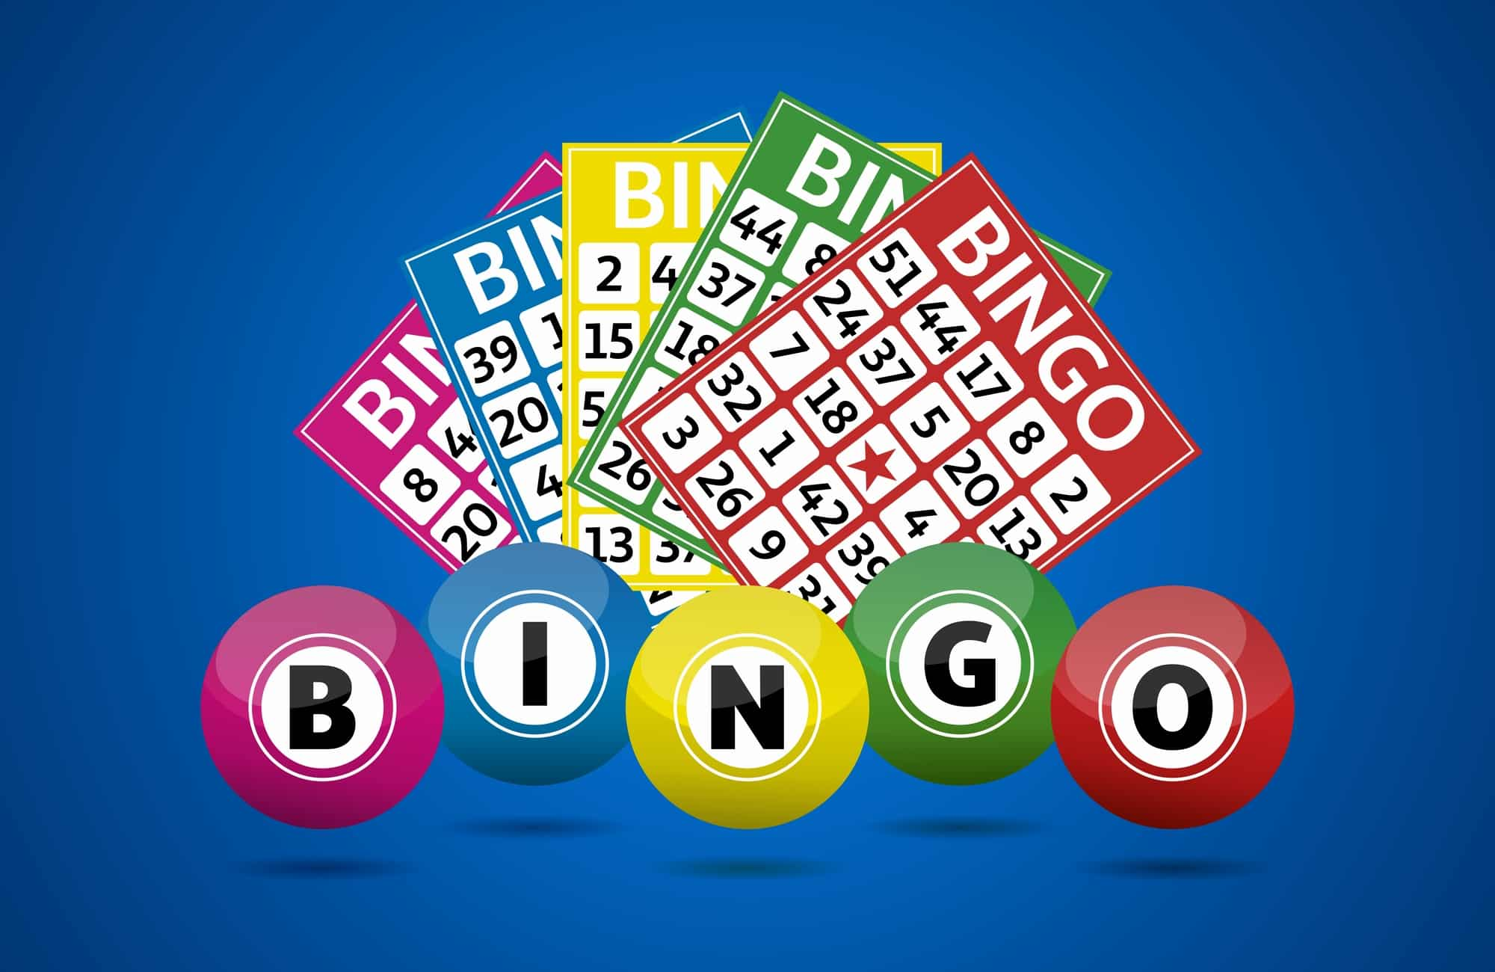

Σύλλογος Ελλήνων Αιθιοπίας (Σ.Ε.Α.)

Αίθουσα Δημητρίου Μαμαλίγκα,

Λουίζης Ριανκούρ 42-44, Αμπελόκηποι, Αθήνα

(κοντά στο Μετρό Πανόρμου)

Πλούσια δώρα:

(φωτογραφίες από την Αιθιοπία. βιβλία, και

στο τέλος Jackpot έκπληξη)

Για λόγους χωρητικότητας θα τηρηθεί σειρά προτεραιότητας. Καλούνται οι ενδιαφερόμενοι να κλείσουν έγκαιρα (ως την Πέμπτη 23/05/2024)

θέση στο email: [ellinoethiopic@gmail.com](mailto:ellinoethiopic@gmail.com)

ή τηλεφωνικά στον Έφορο Εντευκτηρίου Λευτέρη Μυριαλλή

6944252643 ή 2106996358

(Όσοι θα παρευρεθούν στην Γευσιγνωσία με αιθιοπικό φαγητό πρέπει να δηλώσουν αν θα συμμετέχουν και στο Bingo. Οι υπόλοιποι -μόνο για το Bingo- θα ενημερωθούν την Παρασκευή 24/05/2024 αν υπάρχουν θέσεις)